# E:\Documentos\Dropbox\Proyectos\Uni\Curso Estructura de datos\Clases\10 Arboles\arboles-caratula.jpgHoja de trabajo

## Parte 1: Eliminación en árboles binarios de búsqueda

Material de referencia:

* Lectura árboles binarios de búsqueda.  
  Libro: "Data Structures and Program Design in C++" de Kruse y Ryba.   
  Páginas: 444-462.

Se tiene el siguiente árbol binario de búsqueda, el cual guarda números de participantes de un torneo de natación. Cada atleta se identifica por su número de participante.

1293

6359

1158

1139

1972

7427

1207

2888

1. El participante No. 1207 por una lesión decide retirarse del torneo. Dibuje el árbol resultante después de la eliminación del nodo cuyo dato es 1207.

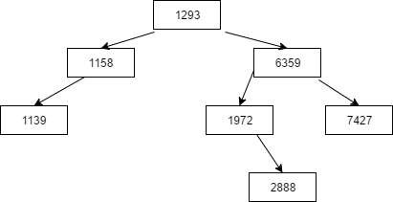

1. El participante No. 1158 queda descalificado por incumplir una norma. Se debe eliminar este nodo, pero ¿qué se debe hacer con el nodo No. 1139? Recuerde que este participante todavía sigue en la competencia. Dibuje el árbol resultante.

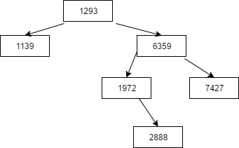

1. El participante No. 6359 queda eliminado después de una ronda. En este árbol binario de búsqueda se desea mantener únicamente los atletas que siguen activos en el torneo, por lo que este nodo deberá ser eliminado. ¿Qué se debe hacer los nodos No. 1972, 2888 y 7427? Dibuje el árbol resultante.

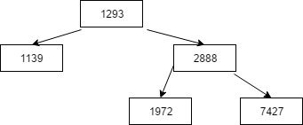

1. A veces es necesario tomar decisiones difíciles, por una emergencia familiar, el participante No. 1293 decide retirarse de la competencia. Dibuje el árbol resultante.

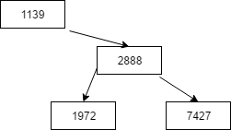

1. A usted se le pide que le explique a un alumno de Estructuras de Datos, que le explique el procedimiento para eliminar un nodo de árbol binario. ¿Qué le diría?

* Eliminar un nodo de un árbol binario no es tan sencillo como eliminar un nodo de una lista enlazada. Tenemos que hay 3 casos: el nodo no tiene hijos, el nodo tiene 1 hijo, el nodo tiene 2 hijos. Cuando el nodo no tiene hijo, simplemente lo eliminamos ajustando las referencias del padre y del hijo. Cuando tiene un hijo, debemos hacer que ahora el padre del nodo a eliminar apunte al hijo del nodo a eliminar. Cuando tiene 2 hijos hay varias maneras. Una de ellas es buscar al hijo pequeño más grande, y utilizar este hijo para que reemplaze al padre.

1. 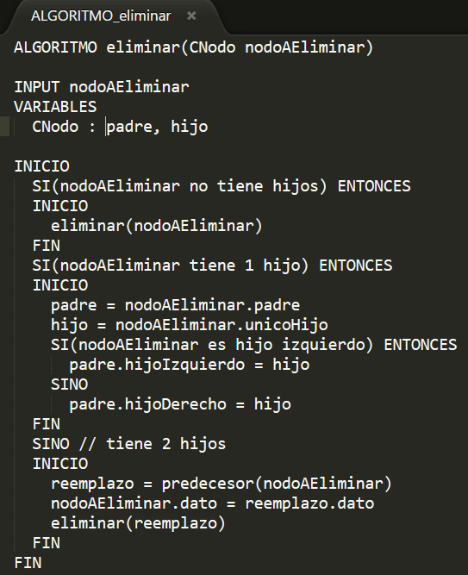Escriba un algoritmo en pseudocódigo para eliminar un nodo de árbol binario de búsqueda.
2. Escriba el código de C# para eliminar un nodo de árbol binario de búsqueda.

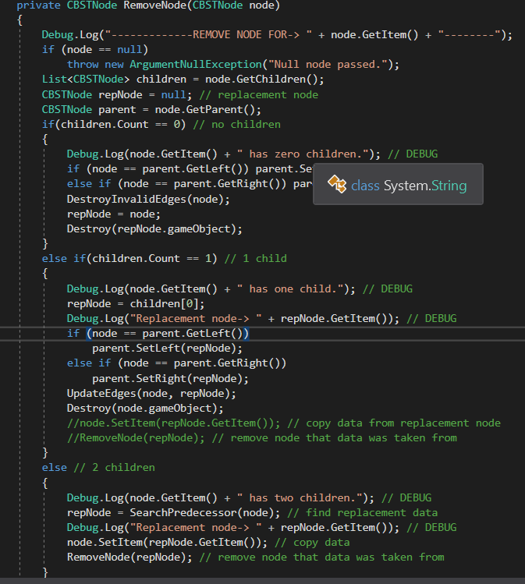

## Parte 2: Recorrido árboles binarios

1293

6359

1158

1139

1972

7427

1207

2888

1. En el árbol binario de la figura anterior, si se realiza un recorrido “en orden”, indique los números de participante que serán visitados (según el orden).

1139, 1158, 1207, 1293, 1972, 2888, 6359, 7427

1. Si se realiza un recorrido “pre orden”, indique la secuencia de números de participante que serán visitados.

1293, 1158, 1139, 1207, 6359, 1972, 2888, 7427

1. Si se realiza un recorrido “pos orden”, indique la secuencia de números de participante que serán visitados.

1139, 1207, 1158, 2888, 1972, 7427, 6359, 1293

1. Si se realiza un recorrido “por niveles”, indique la secuencia de números de participante que serán visitados.

1293, 1158, 6359, 1139, 1207, 1972, 7427, 2888

1. Pasando a otro tema, en C# ¿qué es un delegado (Delegate)? Investigue y explique en un párrafo. Proporcione un ejemplo e indique cuál podría ser un uso de los delegados.

Un delegado es un tipo de dato que representa referencias metodos. Se utilizan para pasar metodos como parametros a otros metodos.

1. ¿Recuerda el concepto de clases abstractas e interfaces? Investigue el “patrón de diseño Estrategia” y descríbalo en un párrafo. ¿Cuál podría ser un uso del patrón de estrategia?

* Es un patrón que permite cambiar el comportamiento de un algoritmo en tiempo de ejecución.
* Para esto: define una familia de algoritmos, los encapsula, y los hace intercambiables entre ellos.
* No estoy totalmente seguro de que se pueda, pero podría ser posible tomar un árbol binario por ejemplo, y luego durante la ejecución del programa, cambiar a que sea un árbol binario de búsqueda.

1. Investigue: ¿Qué es una función Call Back? ¿Para qué se utiliza?

* Un callback es cualquier bloque de código que se pasa como argumento a otro bloque de código que debe ejecutar al argumento en algún momento.
* Me imagino que hay muchos usos, uno que encontré es para no detener la ejecución de un programa en lo que se espera que una función retorne. Por ejemplo, en una aplicación web, si esperamos a que se bajen los datos necesarios, la interfaz gráfica se quedará trabada. Si en vez definimos una función que llame a otra función cuando los datos estén disponibles y mientras tanto se muestra un mensaje de "Descargando datos", será mucho mejor.

1. Regresando al tema de árboles, coloque los algoritmos en pseudocódigo para: recorrer el árbol en orden, pre orden, pos orden y por niveles.

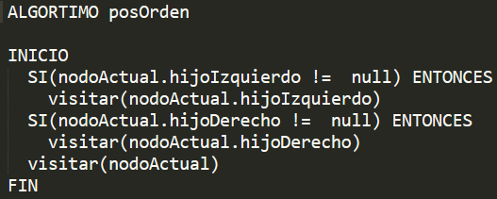

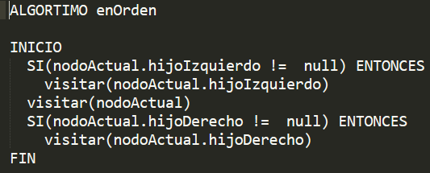

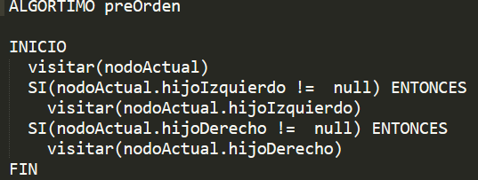

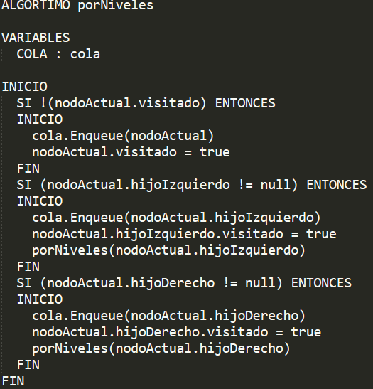

16. Código C# para recorrido por niveles.

